Задача: https://jira/browse/IMDEV-8662
Оптимизация запросов по проведению Перерегистрации (сделки)
План работ:

Замеры времени проведения Сделок РДУ
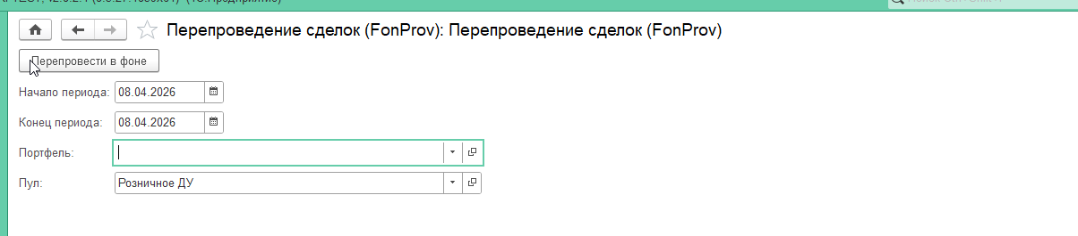

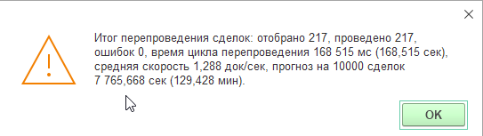
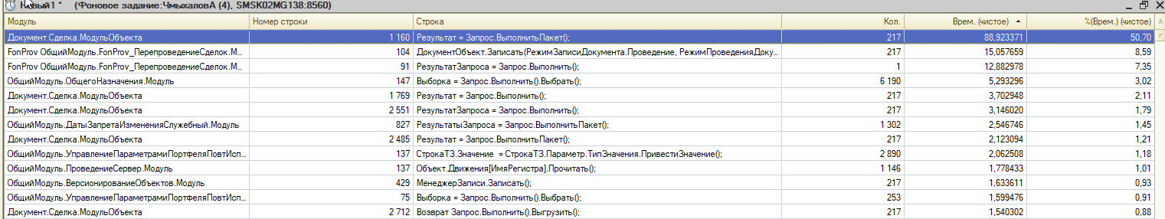
Документ.Сделка.МодульОбъекта 1 160 Результат = Запрос.ВыполнитьПакет(); 217 88,923371 50,70
Документ.Сделка.МодульОбъекта 1 769 Результат = Запрос.Выполнить(); 217 3,702948 2,11
Документ.Сделка.МодульОбъекта 2 551 РезультатЗапроса = Запрос.Выполнить(); 217 3,146020 1,79
ОбщийМодуль.ДатыЗапретаИзмененияСлужебный.Модуль 827 РезультатыЗапроса = Запрос.ВыполнитьПакет(); 1 302 2,546746 1,45
Документ.Сделка.МодульОбъекта 2 485 Результат = Запрос.ВыполнитьПакет(); 217 2,123094 1,21
ОбщийМодуль.УправлениеПараметрамиПортфеляПовтИспНаВремяСеанса.Модуль 137 СтрокаТЗ.Значение = СтрокаТЗ.Параметр.ТипЗначения.ПривестиЗначение(); 2 890 2,062508 1,18

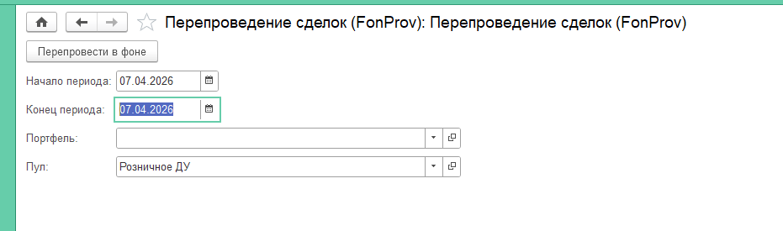
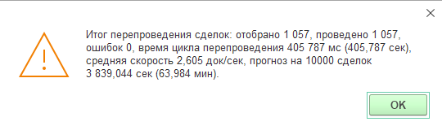
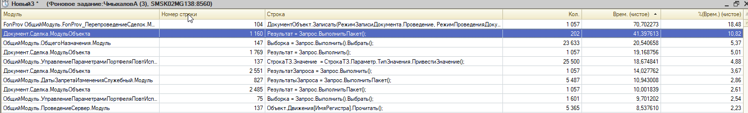

Документ.Сделка.МодульОбъекта 1 160 Результат = Запрос.ВыполнитьПакет(); 202 41,397613 10,82
Документ.Сделка.МодульОбъекта 1 769 Результат = Запрос.Выполнить(); 1 057 19,168756 5,01
ОбщийМодуль.УправлениеПараметрамиПортфеляПовтИспНаВремяСеанса.Модуль 137 СтрокаТЗ.Значение = СтрокаТЗ.Параметр.ТипЗначения.ПривестиЗначение(); 25 500 18,674841 4,88
Документ.Сделка.МодульОбъекта 2 551 РезультатЗапроса = Запрос.Выполнить(); 1 057 14,027762 3,67
ОбщийМодуль.ДатыЗапретаИзмененияСлужебный.Модуль 827 РезультатыЗапроса = Запрос.ВыполнитьПакет(); 5 487 10,943008 2,86
Документ.Сделка.МодульОбъекта 2 485 Результат = Запрос.ВыполнитьПакет(); 1 057 10,001839 2,61
ОбщийМодуль.УправлениеПараметрамиПортфеляПовтИспНаВремяСеанса.Модуль 75 Выборка = Запрос.Выполнить().Выбрать(); 1 601 9,701202 2,54

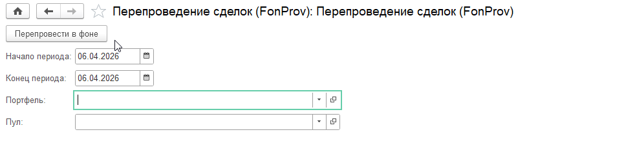
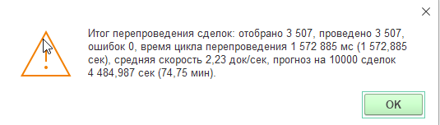
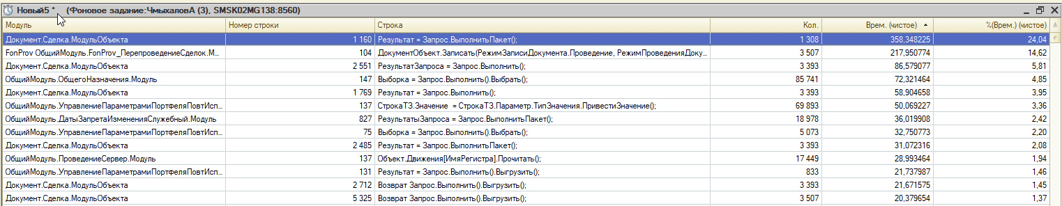
Документ.Сделка.МодульОбъекта 1 160 Результат = Запрос.ВыполнитьПакет(); 1 308 358,348225 24,04
Документ.Сделка.МодульОбъекта 2 551 РезультатЗапроса = Запрос.Выполнить(); 3 393 86,579077 5,81
Документ.Сделка.МодульОбъекта 1 769 Результат = Запрос.Выполнить(); 3 393 58,904658 3,95
ОбщийМодуль.УправлениеПараметрамиПортфеляПовтИспНаВремяСеанса.Модуль 137 СтрокаТЗ.Значение = СтрокаТЗ.Параметр.ТипЗначения.ПривестиЗначение(); 69 893 50,069227 3,36
ОбщийМодуль.ДатыЗапретаИзмененияСлужебный.Модуль 827 РезультатыЗапроса = Запрос.ВыполнитьПакет(); 18 978 36,019908 2,42
ОбщийМодуль.УправлениеПараметрамиПортфеляПовтИспНаВремяСеанса.Модуль 75 Выборка = Запрос.Выполнить().Выбрать(); 5 073 32,750773 2,20
Документ.Сделка.МодульОбъекта 2 485 Результат = Запрос.ВыполнитьПакет(); 3 393 31,072316 2,08

Выберем максимальную из РДУ:
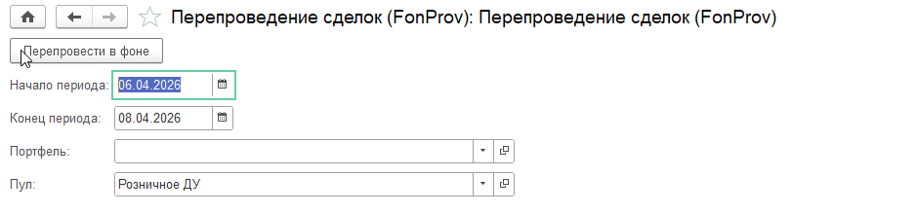
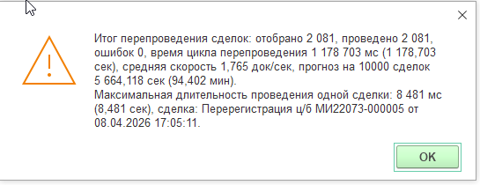
Итог перепроведения сделок: отобрано 2 081, проведено 2 081, ошибок 0, время цикла перепроведения 1 178 703 мс (1 178,703 сек), средняя скорость 1,765 док/сек, прогноз на 10000 сделок 5 664,118 сек (94,402 мин).
Максимальная длительность проведения одной сделки: 8 481 мс (8,481 сек), сделка: Перерегистрация ц/б МИ22073-000005 от 08.04.2026 17:05:11.

МЕДЛЕННАЯ: от 08.04.2026 17:05:11 МИ22073-000005 ДУ МИ22073 (Якубович И.С.)
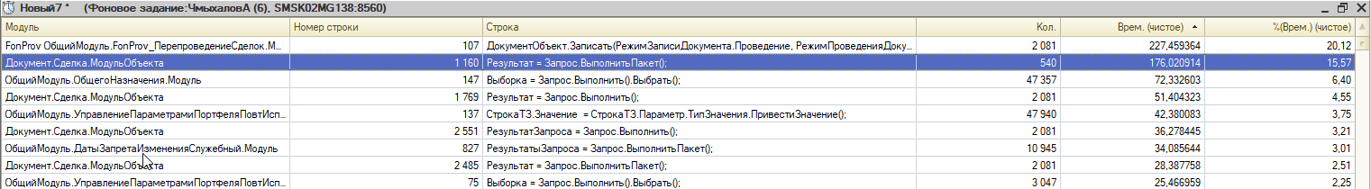
Документ.Сделка.МодульОбъекта 1 160 Результат = Запрос.ВыполнитьПакет(); 540 176,020914 15,57
Документ.Сделка.МодульОбъекта 1 769 Результат = Запрос.Выполнить(); 2 081 51,404323 4,55
ОбщийМодуль.УправлениеПараметрамиПортфеляПовтИспНаВремяСеанса.Модуль 137 СтрокаТЗ.Значение = СтрокаТЗ.Параметр.ТипЗначения.ПривестиЗначение(); 47 940 42,380083 3,75
Документ.Сделка.МодульОбъекта 2 551 РезультатЗапроса = Запрос.Выполнить(); 2 081 36,278445 3,21
ОбщийМодуль.ДатыЗапретаИзмененияСлужебный.Модуль 827 РезультатыЗапроса = Запрос.ВыполнитьПакет(); 10 945 34,085644 3,01
Документ.Сделка.МодульОбъекта 2 485 Результат = Запрос.ВыполнитьПакет(); 2 081 28,387758 2,51

К ОПТИМИЗАЦИИ 4 ЗАПРОСА
Строки модуля объекта документа Сделка
1160 - Функция ТаблицыПоПродажам_БУ: ТекстЗапросаТаблицыПоПродажамБУ_БезНКД + ТекстЗапросаНКД
1769 - Функция ПолучитьСуммуОНВ (текс запроса в ней же)
2551 - Функция ПолучитьАвансы: ТекстЗапроса_ПолучитьАвансы
2485 - Функция ТаблицыАванса (текс запроса в ней же)

